«ЭКОЛОГИЧЕСКОЕ ВОСПИТАНИЕ ДЕТЕЙ СТАРШЕГО ДОШКОЛЬНОГО ВОЗРВСТА, ЧЕРЕЗ ОРГАНИЗАЦИЮ ЭКОЛОГИЧЕСКОГО ПРОСТРАНСТВА НА УЧАСТКЕ ДЕТСКОГО САДА»

ВОСПИТАТЕЛЬ НОВИКОВА АЛИНА НИКОЛАЕВНА
ВОСПИТАТЕЛЬ ДИДУС ЛЮДМИЛА СЕРГЕЕВНА

МДОУ «ДЕТСКИЙ САД №14» Г.РОСТОВ

E-mail: mdou.14@mail.ru
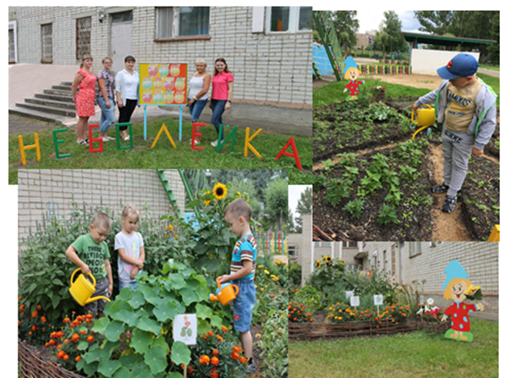

МДОУ «Детский сад № 14» длительное время ведет работу по экологическому воспитанию детей. Творческой группой педагогов нашего детского сада, разработан и реализован проект «Неболейка», который был создан для приобщения детей старшего дошкольного возраста к экологическому воспитанию через организацию экологического пространства на участке детского сада.
Работу по разработке проекта и реализации, поставленных в нем задач, мы начали в апреле 2016 г. - закончили в сентябре 2017г.
В настоящее время проблема заключается в том, что современные дети, живущие в городе, имеют весьма ограниченные возможности для общения с природой, и поэтому экологические проекты играют большую роль в образовании и воспитании дошкольников.
Актуальность этой проблемы состоит в том, чтобы приучить детей к экологической культуре, научить заботиться о растениях, сформировать умения и навыки по уходу за растениями, узнавать лекарственные растения и знать их названия. Необходимо так же сформировать у дошкольников знания о пользе лекарственных растений, закрепить правила поведения при сборе лекарственных трав.
Работа над проектом вызвала большой интерес у всех участников - детей, воспитателей, родителей.
В апреле 2016 мы провели диагностику уровня экологических знаний детей дошкольного возраста.
Критерии сформированности экологических знаний у детей:
- Узнают и называют лекарственные растения, называют части растения (корень, стебель, листья, цветы)
- Владеют расширенным словарным запасом по теме «Лекарственные растения»
- Сформированы умения и навыки по уходу за растениями (рыхление земли, посев семян, полив, прополка растений, сбор семян)
- Знают правила поведения при сборе лекарственных трав
- Умеют передавать в рисунке отличительные особенности растений.
Шкала оценок: высокий уровень - 5 баллов, средний уровень - 4 балла, низкий уровень - 1-3 балла
Результаты диагностики по выявлению уровня экологических знаний детей на начальном этапе показали, что 25 % детей с низким уровнем развития. Дети не владели знаниями о лекарственных растениях, не называли части растения.
Результаты диагностики показали низкий уровень у детей, навыков и умений по уходу за растениями и правил поведения при сборе лекарственных трав. Следует отметить, что дети испытывали трудности отвечая на вопросы, чувствовали себя менее уверенно, задания выполняли с помощью взрослого.
Средний уровень развития выявлен у 55 % детей. Испытуемые вели себя более уверенно, чем испытуемые с низким уровнем. Но в основном ребята отвечали односложно и не всегда верно, некоторые дети ждали наводящих вопросов или подсказки воспитателя.
С высоким уровнем развития экологических знаний 20 % детей. Они не испытывали трудностей отвечая на вопросы, были очень активны, использовали развернутые ответы.
Таким образом, мы сочли необходимым продолжить нашу работу по повышению уровня экологических знаний детей дошкольного возрасти, через организацию экологического пространства на участке детского сада, что не только повысит уровень экологической грамотности детей, но и вызовет большой интерес к объектам окружающей природы.
В процессе реализации проекта мы с детьми проводили цикл бесед по данной теме («Правила поведения на лекарственном огороде», «Путешествие в мир лекарственных растений», «Лекарственные растения нашего участка», «Правила сбора лекарственных растений», «Польза и использование целебных трав»)
Организовывали исследовательскую деятельность, («Наш верный друг –зверобой», «Рост растения в разных условиях», «Где лучше растет?», «Узнай по запаху»), наблюдали за ростом лекарственных растений.
Наполнили образовательное пространство в группах дидактическими играми. Дети с большим интересом слушали сказки рассказы о лекарственных растениях, разучивали стихотворения и отгадывали загадки. В процессе образовательной деятельности рисовали лекарственные растения, передавая их отличительные особенности.
Ни кто из участников проекта не остался без дела, дети вместе с воспитателями учувствовали в посадке рассады лекарственных трав, рыхлили землю, регулярно поливали огород. Так же дети с большим удовольствием участвовали в сборе лекарственных растений и заготовке ароматных трав.
В ходе выполнения проекта накапливался дидактический материал, который был оформлен в Лепбуке «Лекарственные растения»
Для родителей и педагогов на участке детского сада был оформлен стенд, на котором поместили информацию о лекарственных растениях и способах их применения в народной медицине и создали книгу рецептов настоек из лекарственных трав «Неболейка»
Родители отметили большую значимость нашего проекта, некоторые из них организовали на своем дачном участке мини - огород лекарственных трав.
В рамках проекта было организовано экологическое пространство на участке детского сада лекарственный огород «Неболейка».
После реализации проекта уровень экологических знаний детей стал выше, о чем свидетельствуют результаты повторной диагностики. Сравнительные данные по выявлению уровня экологических знаний детей представлены в диаграмме.

Рисунок 1
Реализация деятельности по проекту способствовала формированию у детей эстетического восприятия к окружающему миру природы, началу формирования экологической культуры, которая проявляется в бережном отношении к природе, окружающему миру.
Организация экологического пространства на участке детского сада, дала возможность ребенку реализовать потребность в общении с природным окружением.

СПИСОК ИСПОЛЬЗОВАННОЙ ЛИТЕРАТУРЫ
- Воронкевич, О. А. Добро пожаловать в экологию: порционная программа работы с детьми по формированию экологическое культуры у детей дошкольного возраста/ Воронкевич, О. А 3-е изд. перер. и доп.- Спб.: Детство пресс, - 2016. - 165 с
- От рождения до школы. Примерная основная общеобразовательная программа дошкольного образования/ под ред. Н.Е. Вераксы, Т.С. Комаровой, М.А. Васильевой. - 2-е изд., испр. и доп. - М.: Мозаика-синтез, 2011. - 336 с.
- Соломенникова, О. А. Экологическое воспитание в детском саду: прогр. и методические рекомендации для занятий с детьми 2-7 лет / Соломенникова О. А. - М.: Мозаика-синтез, 2005. - 104 с.
- Полная энциклопедия народной медицины Т 1/М.: АНС, 2004. –740 с.
- Иванова А.И. Мир растений - экологические наблюдения и эксперименты в детском саду/Иванова А.И. - М. : Сфера, 2010. –214 с.
- Мартынова Е.А. Организация опытно-экспериментальной деятельности детей 2-7 лет, 2-е изд. / Мартынова Е.А, Сучкова И.М.-В.: Учитель, 2010. –58 с.
- https://nsportal.ru/detskii-sad/vospitatelnaya-rabota/2016/10/16/ekologicheskoe-vospitanie-starshih-doshkolnikov-v
- https://nsportal.ru/sites/default/files/2016/02/16/ekologicheskie_igry.doc

